有关于“树”的观察
帅帅指着路旁的一颗树说：“老师这棵树怎么叶子全变黄了？”一群孩子围了过去，这个问题打开了孩子们的话匣子，也激发了孩子们的求知欲，那到底为什么树叶会黄呢？
辰辰：是因为秋天，叶子会变黄。
西西：不会死了吧？
晨晨：看这里有白白的东西。
杰杰：我知道，这是真菌，我之前就见过。
熙恩：快看快看！这里有个虫子！
孩子们七嘴八舌的诉说着自己的发现......枯树的那些事闯进了我们班的木工课程活动。
围绕枯树：孩子们提出了自己不同的看法，教师对孩子们的想法进行了统计：
- 树叶黄了是因为生病了。（可能原因缺水、缺肥料、有虫子、季节等）47%
- 树死了怎么办？（有什么用）36%
- 幼儿园里还有这样的树吗？17%
关键活动一：发现枯树（树怎么枯萎了）
如何帮助孩子专注于对自己身边事物的探索，并能饱含热情地进人宝深度学习的状态之中？拥抱自然的同时，我们能给予孩子什么样的科学观？可以怎样和孩子分享其中的自然智慧？这些都是活动前的思考点和聚准点。
当孩子们发现树叶黄了时，表现出了浓厚的兴趣，尤其是两棵看起来很像的树却有着截然不同的叶子时。
AA:这颗树叶子全部黄了。
BB:树上还有蘑菇！
CC:这里都裂开了。
问题与需求 | 活动目标 | 幼儿活动 | 教师支持
这棵树怎么枯萎了 | 《指南》科学领域发展目标2：具有初步的探究能力  能通过观察、比较与分析,发现并描述不用种类物体的特征或某个事物前后的变化；  5-6岁幼儿：能在成人的帮助下指定简单的调查计划；能用数字、图画、图标或其它符号记录 | 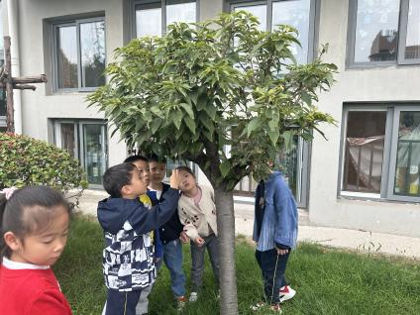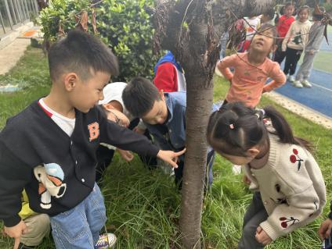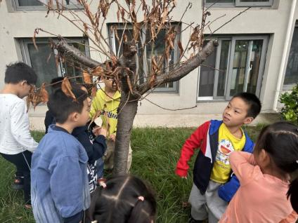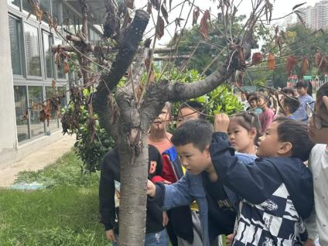  1、幼儿通过观察发现两棵树的不同之处。  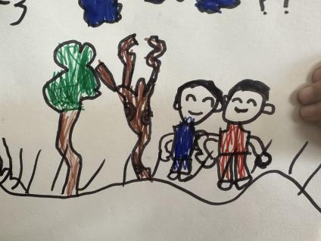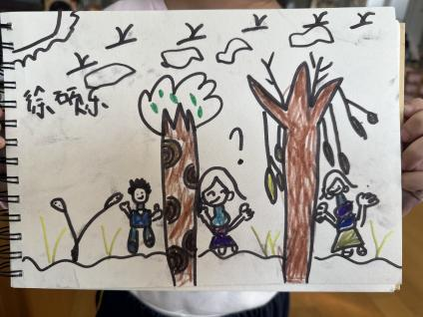  2、及时的给与幼儿机会、平台将自己的所见所闻记录下来，同时抓住幼儿兴趣点，鼓励幼儿进一步探究。 | 鼓励、肯定幼儿的探索发现，并提供适宜的支持。  教师与幼儿一起在不伤害树的前提下进行观察，并将发现通过绘画记录下来。
关键活动二：帮助树（计划+行动）
我们发现：在自然课程的开展中，孩子们用自己的方式，多维度地与自然进行对话。孩子们寻找、收集、探索枯树的奥秘，借由枯树发现了许多大自然的秘密，枯树激发了孩子们探索的热情。
问题与需求 | 活动目标 | 幼儿活动 | 教师支持
- 制定帮助计划  - 根据计划，开展帮助活动 | 指南《科学领域》目标  - 能经常动手动脑寻找问题的答案；  - 能用一定的方法验证自己的猜测；  - 探究中能与他人合作与交流，有所发现时感到兴奋和满足。  4.能主动发起活动或在活动中出主意、想办法。 | 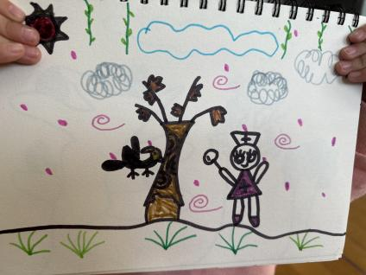找医生  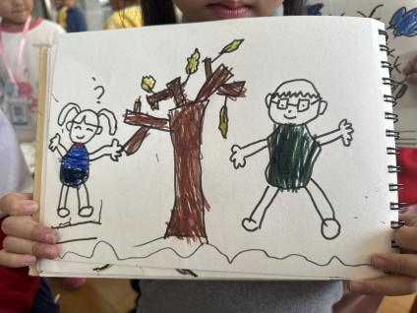找老师帮助  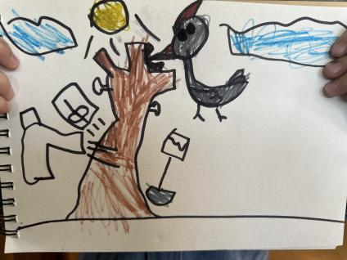请啄木鸟  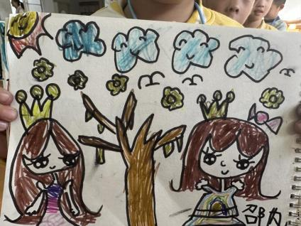找妈妈帮忙  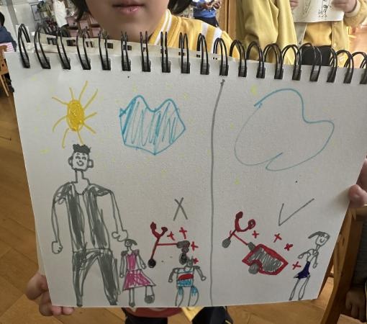给树搬家1  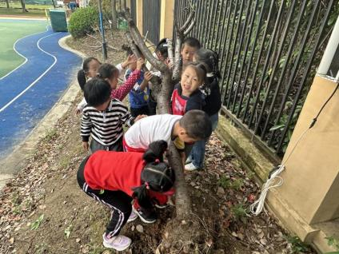  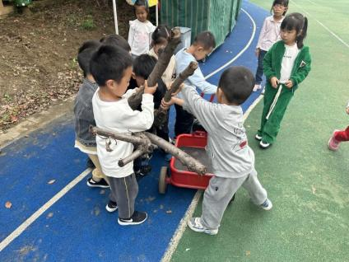  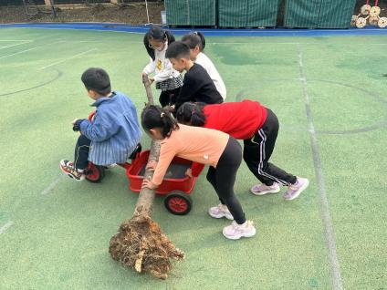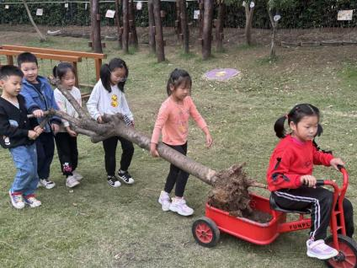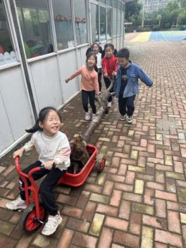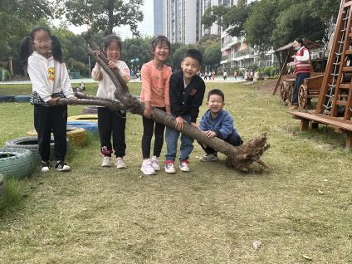  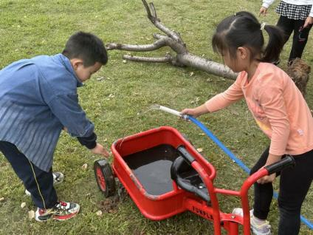洗车  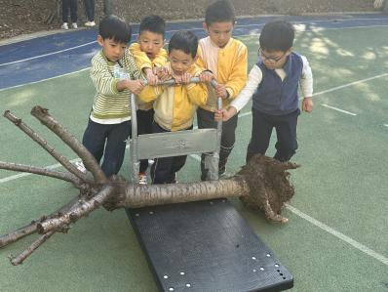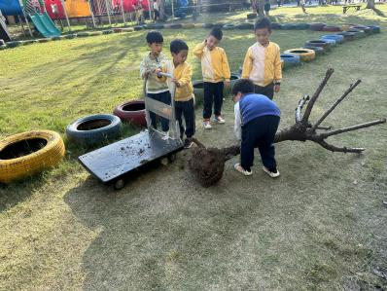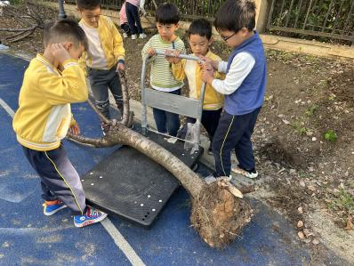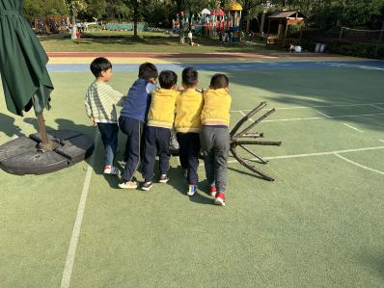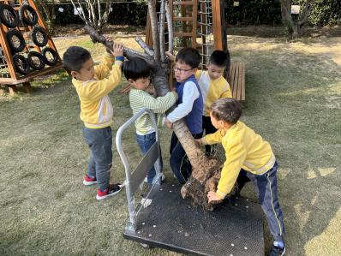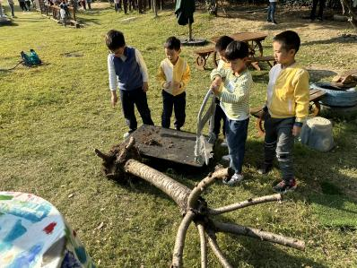给树搬家2 | 鼓励幼儿大胆想象，结合自身已有经验设计帮助计划。  不否定幼儿的想法，支持幼儿验证自己的猜测，鼓励幼儿通过各种途径去认识和了解树枯萎的真正原因。  当孩子们提出想要帮助枯树时，结合班级自然角的种植经验，孩子们就提出了浇水施肥，送到离水源近的户外种植区，那么如何送，这里教师不直接提出方法，听一听孩子们想怎么送。手抬不动，拖不走，这时能利用工具就是孩子思维上很大的进步，孩子们结合日常游戏经验，提出了用小车运枯树的方案。  实施过程中，孩子齐心协力，轮流骑车，如何将树放好，清洁小车.....等等。体验了帮助别人、合作、想办法解决遇到的困难等一系列活动。

目标的确定要充分考虑孩子的年龄发展目标，同时在关注孩子已有知识经验的基础上同步找到幼儿的最近发展区，创设具有挑战性的活动，幼儿才会专注、投入于课程。搬树对于幼儿来说是一件几乎不可能的事，但是遇到困难解决困难，求助，利用工具，孩子们正在试着独立思考。
通过周末在家，利用家长资源带着孩子们走图书馆，上网查资料，我们大致猜测树死亡了。
关键活动三：锯树总动员
锯树体验活动的实践对幼儿身心的全面发展具有重要的作用。让孩子们通过实践体验活动来认识事物，并在亲身经历的学习与探究活动中获得情绪感受，是在课程开展过程中不可或缺的部分。
问题与需求 | 活动目标 | 幼儿活动 | 教师支持
将枯死的树变成我们需要的木片 | 《指南》科学领域目标  1.能用数字、图画、图表或其他符号记录。  2.掌握测量方法  。 | 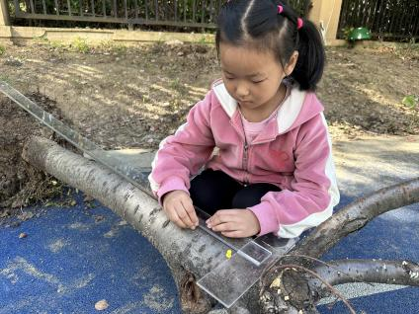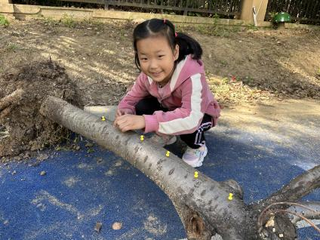  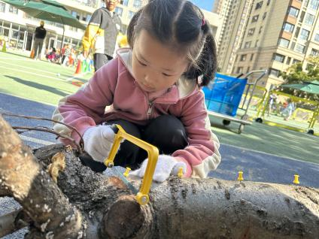  测量1、体验锯树  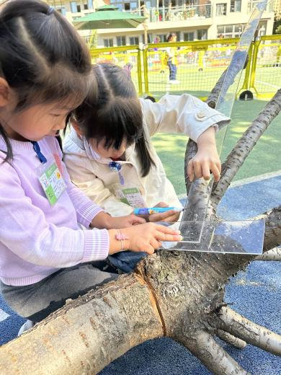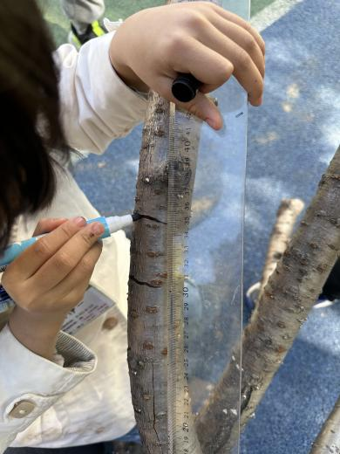  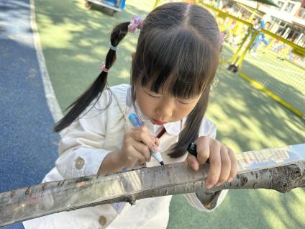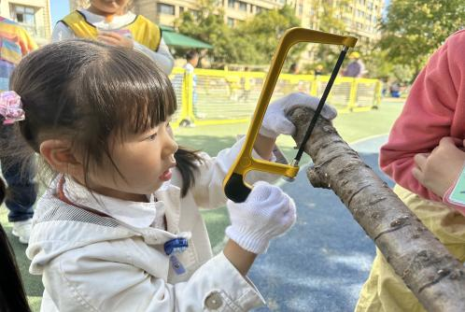  测量2、体验锯树  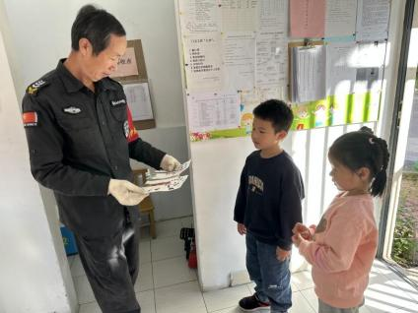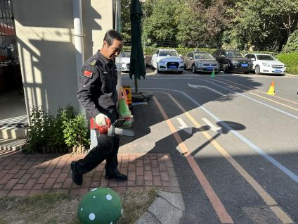  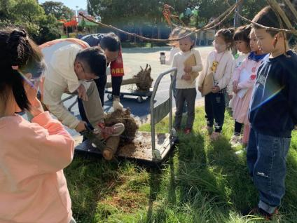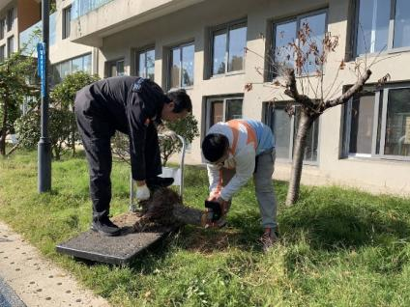  请保安师傅帮忙  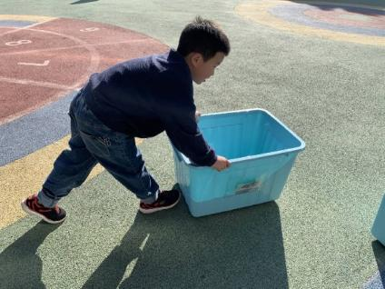  收集木片  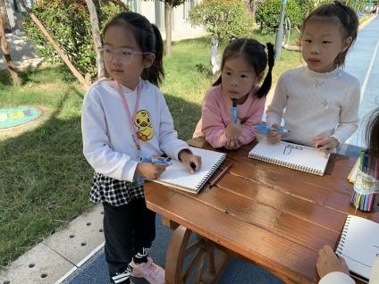  电锯真厉害！把他们的样子画下来 | 经过前期的调查与分析，有部分树已经死亡了，我们想把枯树变成我们的自然材料，如何去变，孩子们各显身手，利用教室里的材料，测量、标记、开锯，在锯树活动中，孩子们的逻辑思维和动手能力得到了极大的提升。  由于工具的限制，锯树工作进展缓慢，这时我提出有什么更快的方法吗？孩子们联想到了环卫工人修剪树木的场景。  孩子们将自己锯树的要求画下来，请门卫师傅和园长爸爸来帮忙，同时认识了新工具电锯。最后用我们擅长的方法记录这精彩的一瞬间。

关键活动四：枯树再利用
问题与需求 | 活动目标 | 幼儿活动 | 教师支持
- 当枯树变成了木头，我们可以如何使用他们？  2、我们身边有哪些木头做的？ | 指南《科学领域》  目标3 在探究中认识周围事物和现象  - 能发现常见物体的结构与功能之间的关系。  指南《艺术领域》  （一）感受与欣赏  目标1喜欢自然界与生活中美的事物  - 乐于收集美的物品或向别人介绍所发现的美的事物。  - 能用多种工具、材料或不同的表现手法表达自己的感受和想象。  - 艺术活动中能与他人相互配合，也能独立表现。 | 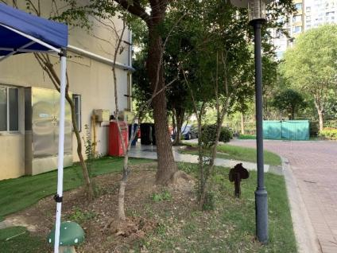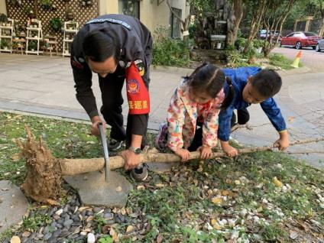  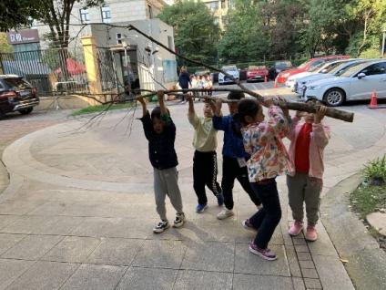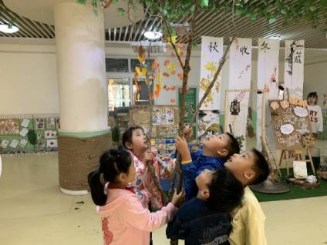  装饰大厅  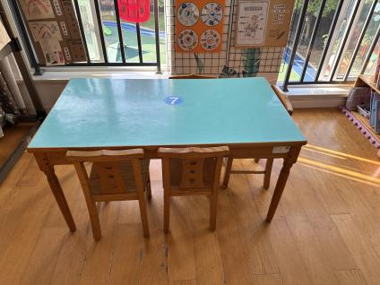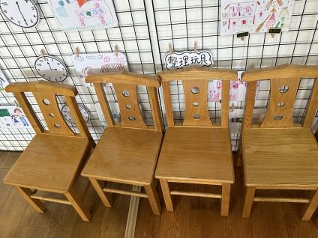  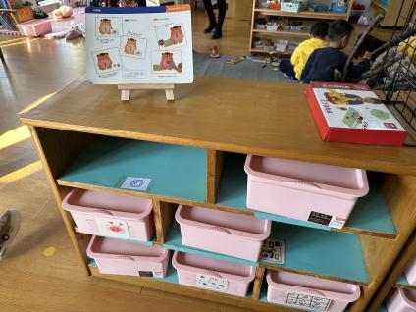  教室里的木头  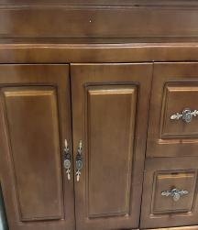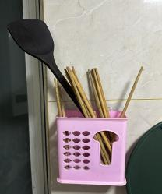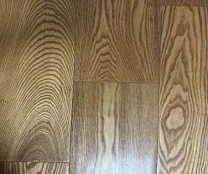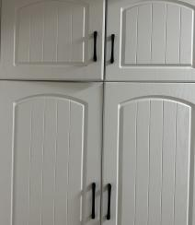  家里的木头  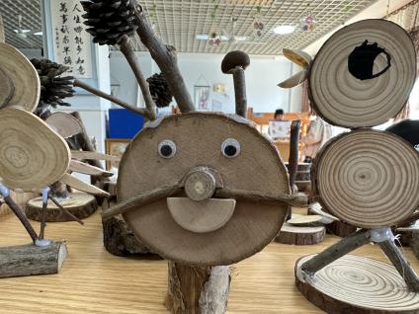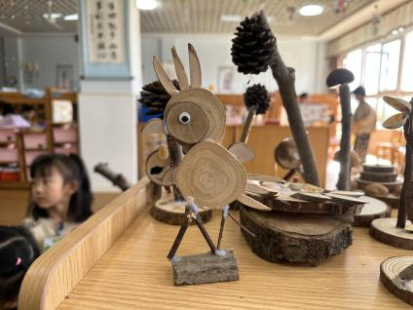  蜗牛 小鸟  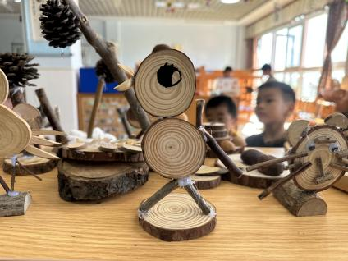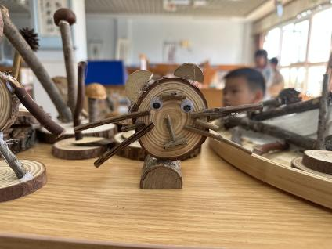  小鸡 老虎  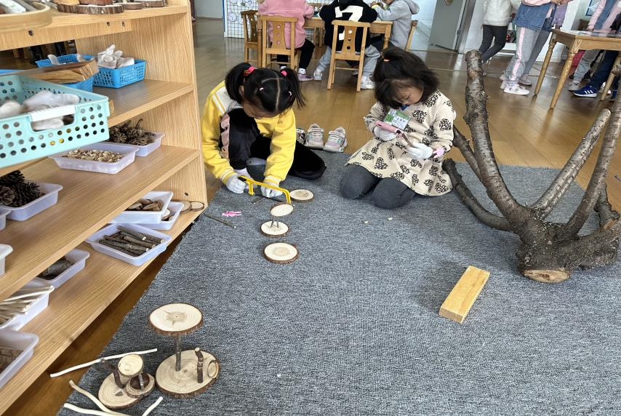  教室里的木工区 | 生活及教育，孩子们的身边其实处处都有木头，发现，寻找，总结，创造，孩子们在与树的互动中，与木头的互动中，逐渐掌握相关知识，逐渐掌握一系列技能，在课程中逐渐掌握自信与自主。

